真空科学技術の最近の発展*
真空 一男^{*1}・パスカル ブレーズ^{*2}・張 衡^{*3}

Recent Developments in Vacuum Science and Technology
Kazuo SHINKU*¹, Blaise PASCAL*² and Heng ZHANG*³

^{*1}Department of Vacuum Engineering, University of Vacuum Science and Technology, 3-5-8 Shiba-koen, Minato-ku, Tokyo 105-0011, Japan
^{*2}Département de physique, Université Blaise Pascal, 34 Av. Carnot, F-63006 Clermont-Ferrand, France
^{*3}Dipartemento di Fisica, Università degli Studi di Padova, via 8 Febbraio, 2, 35122 Padova, Italy

(Received , Accepted )

*平成21年11月5日第50回真空に関する連合講演会で発表
^{*1} 真空技術大学真空工学科（〒105-0011 東京都港区芝公園3-5-8）
^{*2} ブレーズ・パスカル大学物理学科（F-63006 クレルモン・フェラン，フランス）
^{*3} パドヴァ大学物理学科（2-35122 パドヴァ，イタリア）
Abstract

Original papers and Reviews must have an abstract written on a separate page from the title page and the body. Articles other than Original papers and Reviews may have an abstract if necessary. The abstract should not exceed 150 words and be easy to understand when standing alone. Reference to equations, figures, tables or references is not allowed. Keep it in mind that the abstract should be written in clear English to be offered to J-STAGE, a worldwide web site (http://www.jstage.jst.go.jp/browse/jvsj2).
1. はじめに

本稿では，日本真空協会の機関誌である「Journal of the Vacuum Society of Japan」に日本語の原稿を投稿にあたって特に注意すべきことを紹介します．「投稿規程」および「投稿の手引き」は http://www.vacuum-jp.org/EDT/tokokite.pdf よりダウンロードできますので，よく読んで原稿を作成ください．

２．原稿作成における注意

原稿は原則としてA4判27字×33行で作成してください．本テンプレートはこのページ設定になっております．原稿は，表題，英文要旨（研究論文・速報・解説は必須），本文，引用文献，図・表の説明，図，表の順にそろえてください．句点は「．」，読点は「，」をお使いください．
用語は，学協会などの公的機関で制定されたものを用いてください．真空用語はJIS Z 8126-1, 2, 3: 1999にまとめられております．日本工業標準調査会（jisc）のホームページ http://www.jisc.go.jp/ において閲覧できます．
日本語の論文の中では欧語はなるべく使用しないでください．日本語になりきっていない用語は原綴で書き，なるべく英語を用いてください．表題には欧語綴りの用語の頭文字（イニシャル）だけを採った略語は使わないでください．ただし略語の併記は差し支えありません．例えば，第二高調波発生（SHG）装置，ポリエチレンテレフタレート（PET）フィルム，ダイヤモンド状炭素（DLC），デオキシリボ核酸（DNA），微小電気機械システム（MEMS），巨大磁気抵抗（GMR）などです．
刷り上がり１ページは１行27字で約100行（2700字）に相当します．ただし図，表は16行（430字）とみなして数えます．（より正確には，横8.5cm未満×縦５cmの１カラム版の図は10行（270字），横8.5cm以上17.5cm未満×縦５cmの２カラム版の図は20行（540字）に相当します．）
2.1 英文要旨について
研究論文・速報・解説には，150語程度の英文要旨を原稿第２ページに付けてください．英文要旨はJ-STAGE（ http://www.jstage.jst.go.jp/browse/jvsj2 ）において海外からも閲覧できますので，英文学術誌の英文の水準にあることが望まれます．
2.2 本文について
論文項目の分け方は，大項目を1.，中項目を1.1，小項目を1.1.1などとします．圧力の単位はPa，その他の物理量も SI 単位を用いてください．量をあらわす記号はすべてイタリック，単位および元素記号はすべて立体です．
2.3 数式について
数式はとくに印刷に便利なように注意し，二重添字， eの肩にのる字には添字などの使用は避け，文中に式を挿入する場合にはa/b，exp(t/τ)のような記法を用いてください．
2.4 図（写真を含む）および表について
鮮明な図（写真）を用意ください．図・表の題名と説明を集めた「図・表の説明」のページは「文献」のページの次にまとめてください．研究論文・速報・解説では説明は英文にしてください．研究論文・速報・解説の図および表中の言語も原則として英語です．説明が英文の場合は，Fig. 1，Fig. 2，和文の場合は図1，図2のように通し番号をつけます．表は英文の場合はTable 1，Table 2，日本文の場合は表1，表2のように通し番号をつけます．いずれも1ページごとに著者名を入れてください．
刷り上がりの大きさは，小：横8.5cm未満（1カラム版），大：横8.5cm以上17.5cm未満（2カラム版）（縦はいずれも25cm以内）の２種類です．図のわきに小，大と指定してください．原図の大きさは刷り上がりの２倍が適当です．図中の文字が小さくならないよう，フォントの大きさに注意してください．１カラム版の図は縦５cmが10行に（Fig. 1），２カラム版の図は縦５cmが20行に相当します（Fig. 2）．図のカラー印刷（費用は著者の負担です）を希望する場合は編集部会宛の手紙にその旨を記述してください．
2.5 脚注・引用文献リストについて
脚注は，*，^{*1}，^{*2}などの上付きの記号を付け，原稿用紙の下欄に書いてください．文献の引用は ^{1）}，^{2）}などの上付きの通し番号を付け，著者名，誌名も含めてすべて英文表記にして論文の末尾にリストとして一括して書いてください．
雑誌からの引用は，著者名：誌名，巻（発行年）ページの順になります．著者名はすべて記載し，誌名には一般的な略号を用いてください(投稿規程http://www.vacuum-jp.org/EDT/Tokokite.pdf 参照)．巻数はボールドの指定をしてください¹⁾．
2007年12月までに発行された日本真空協会機関誌「真空」（Shinku）から引用する場合は，和文論文，英文論文のいずれの場合でも誌名はShinkuとしてください．2008年１月以降に発行された日本真空協会機関誌「Journal of the Vacuum Society of Japan」から引用する場合は，和文論文，英文論文のいずれの場合でも誌名はJ. Vac. Soc. Jpn.としてください^{2,3)}．
単行本からの引用は，著者名：書名，（編者名），（出版社名，出版地，発行年）版数，巻数，章数，ページの順に書き，書名はイタリックの指定をしてください^{4,5)}．
プロシーディングスからの引用は単行本に準じ，著者名：プロシーディングス名，開催地，開催年，巻（出版社名，出版地，発行年），ページの順に書いてください．著者名はすべて記載し，プロシーディングス名はイタリック，巻数はボールドの指定をしてください．開催年と発行年が同じ場合には発行年を省略します^{6,7)}．

3. 論文の電子投稿について

原稿が完成しましたら表題，（英文要旨），論文本体，文献，図・表の説明，図，表を 1 つの pdf ファイルにまとめ，チェックシートとともに，投稿審査システムのホームページ（ http://mc.manuscriptcentral.com/jvsj2/ ）から電子投稿してください．チェックシートの書式はhttp://www.vacuum-jp.org/EDT/checklist1.doc からダウンロードできます．
投稿された原稿は，編集部会が専門家に査読を依頼して，その評価結果に基づき掲載の可否を決定します．査読者候補者がおられましたら投稿審査システムにおいて記入ください．また，編集部会からコメントがつく場合もありますのでご了承ください．

- 初稿の校正

初稿の校正では誤りがないか著者の責任において確認してください．初稿校正の際の加除筆は原則として認めておりません．タイトルと著者名に誤りがないか必ず確認してください．著者の所属が異動したときは，現住所を脚注に追加してください．上ツキ，下ツキの添え字，ゴシック，イタリックなどの書式，ギリシャ文字，数式，間違えやすい記号，図と表の中の記号，図と表の位置，図と表の説明が正しく印刷されているかも確認ください．また，最終稿作成段階で印刷中であった引用文献のうち，発行されたものがあれば，巻（発行年）ページを記載してください．引用文献が英語で表記されていること，書式が正しいこと，著者名，誌名，巻，発行年，ページに誤記がないことも確認してください．日本語で記された文献，書式が間違っている文献，誤りのある文献はJ-STAGE上でリンクされないのでご注意ください．
[文献]

- T. B. Lindemar, R. L. Pearson and K. Inoue: J. Nucl. Mater., 55 (1975) 359.
- M. Sasaki, Y. Yamada, Y. Ogiwara, S. Yagyu and S. Yamamoto: Phys. Rev. B, 61 (2000) 15653.
- K. Suzuki: Shinku, 33 (1990) 371.
- M. Kogoma: J. Vac. Soc. Jpn., 51 (2008) 2.
- O. Kubaschewsky and C. B. Alock: Metallurgical Thermochemistry (Pergamon Press, Oxford, 1979) p. 65.
- M. Nakamura and Y. Nakagawa: in Handotai (Semiconductor), ed. NameOfEditor (Shokabo, Tokyo, 1985) 2nd ed. Vol. 2, Chap. 2, p. 85 [in Japanese].
- K. Kajimura: Proc. 3rd. Int. Symp. Reinstoffe in Wissenschaft und Technik, Dresden, 1985 (Akademie-Verlag, Berlin, 1986) p. 166.
- K. Tasaka: Proc. 7th Int. Conf. on Emerging Nucl. Energy Systems, Chiba, Japan, 1993, 2 (1994) 203.
［図・表の説明］

Fig. 1 Example of a small figure (8.5 cm wide). Figures should be drawn clearly.

Fig. 2 Example of a large figure (17.5 cm wide).The captions including the titles of the figures (and tables) should be presented on separate pages of the manuscripts. Begin with a capital letter in a figure caption and end with a period. The captions must be written in clear English in Regular articles, Letters, Notes, and Reviews.

Table 1 Example of a table (price list of the reprints). Prepare figures and tables on separate pages. Number figures as Fig. 1, Fig. 2 . . . . , and tables as Table 1, Table 2 . . . . The figure (and table) number, along with the name(s) of the author(s), should be written in a corner on the front of each figure page.
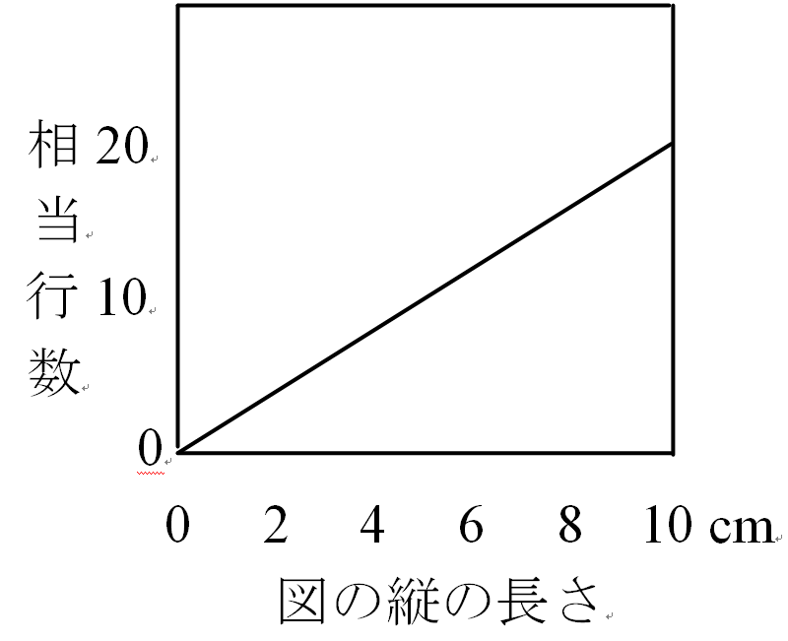
（1カラム版）

Fig. 1 SHINKU et al.
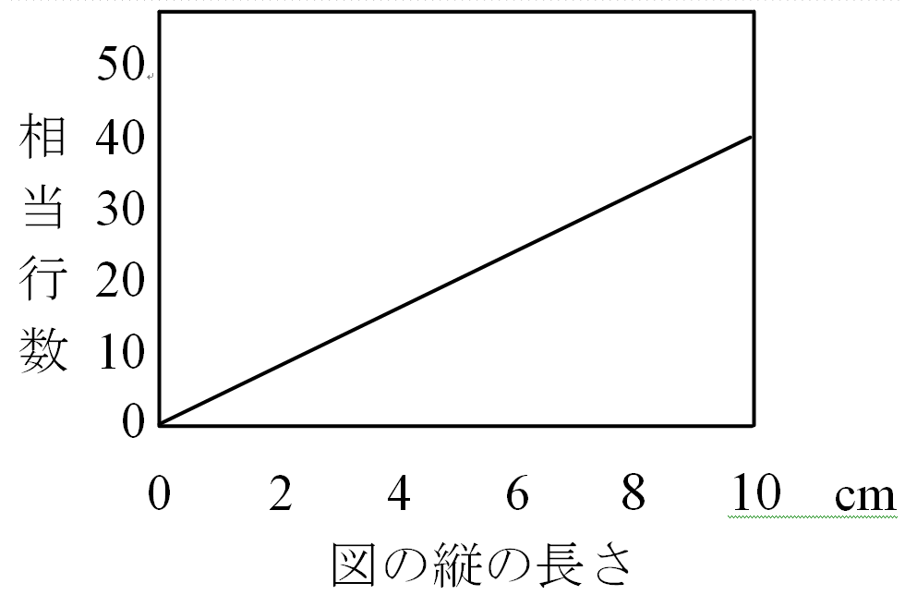
（2カラム版）

Fig. 2 SHINKU et al.
Table 1 SHINKU et al.

 |  | Number of reprints
 |  | 50 | 100 | 150 | 200
Pages of the article (in print) | 1-2 | 8,000 | 9,000 | 10,000 | 12,000
Pages of the article (in print) | 3-4 | 10,000 | 12,000 | 13,500 | 15,000
Pages of the article (in print) | 5-6 | 12,500 | 14,500 | 16,500 | 18,500
Pages of the article (in print) | 7-8 | 14,500 | 17,500 | 20,000 | 22,500
(Unit: Yen.)

